MetaTrader 4 e Grafici
Pubblicato il 25 febbraio 2013
La piattaforma di trading MetaTrader 4 è la più conosciuta ed apprezzata per il commercio nel Mercato Forex. Viene ormai adottata dalla grande maggioranza dei Broker che, anche se in possesso di una propria piattaforma proprietaria, offrono la possibilità dell’utilizzo della MetaTrader 4.
Moltissimi trader professionisti utilizzano questa piattaforma per le sue caratteristiche che la pongono ai primi posti per elasticità ed efficienza. La MetaTrader 4 offre un’ampia gamma di indicatori e strumenti grafici utili per svolgere analisi tecniche in tempo reale, sulle cui basi è possibile eseguire tutte le operazioni di trading.
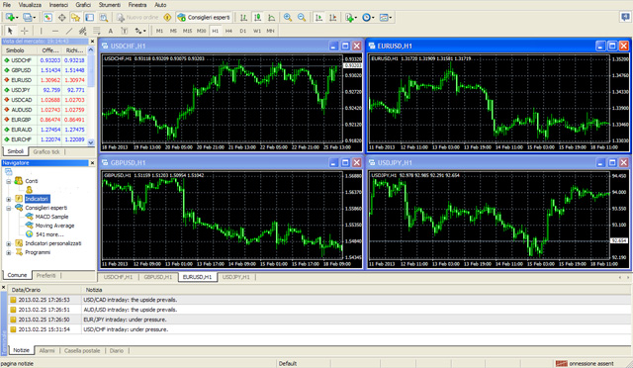
Questi in definitiva sono i principali vantaggi:
- Ottimi strumenti di analisi grafica
- Esecuzione degli ordini in brevissimo tempo
- Acquisizione rapida di notizie ed informazioni
- Possibilità di caricare dati storici anche a lunghissimo termine
- Possibilità di installare ed eseguire software di trading automatico (Expert Advisor)
- Controllo totale sul proprio conto di trading
- Traduzione nella maggioranza delle lingue mondiali
La MetaTrader è una delle piattaforme di trading online più avanzate ed efficaci, secondo gli utilizzatori è uno dei migliori software trading in circolazione e permette di operare sui Mercati Forex, Futures e CDF, di controllare le attività di trading in maniera flessibile e di condurre analisi di mercato.
L’utilizzo del MetaQuotes Language 4 (MQL4), integrato nella piattaforma, favorisce l’applicazione di una vasta gamma di indicatori e la creazione diretta di propri Expert Advisor o indicatori per valutare il successo delle proprie strategie di trading. Un sistema integrato di consulenti automatici consente l’automatizzazione del processo decisionale relativo al piazzamento degli ordini e permette alla piattaforma di effettuare operazioni autonomamente.
Tralasciamo volutamente il dettaglio di utilizzo della piattaforma in quando è dotata di un ottimo manuale disponibile nelle principali lingue.
I GRAFICI
I grafici sono fondamentali per capire e prevedere il movimento del trend. Senza l’utilizzo dei grafici non si avrebbe l’idea di come il prezzo potrebbe muoversi in futuro e, di conseguenza, come poter aprire le posizioni.
Esistono sostanzialmente tre tipologie di grafici che possiamo utilizzare nella piattaforma di trading:
- Grafici a candele
- Grafici a barre
- Grafici a linee
Grafici a candele:
Questo è il tipo di grafico più utilizzato in assoluto, grazie all’estrema semplicità di lettura ed interpretazione, oltre al quantitativo di informazioni che permette di avere e che consente di prevedere il futuro del prezzo di una coppia di valute. Forniscono preziose informazioni in maniera molto precisa, come il prezzo di apertura e chiusura, oltre al prezzo massimo e minimo raggiunti nel corso del tempo (timeframe) preso in esame.
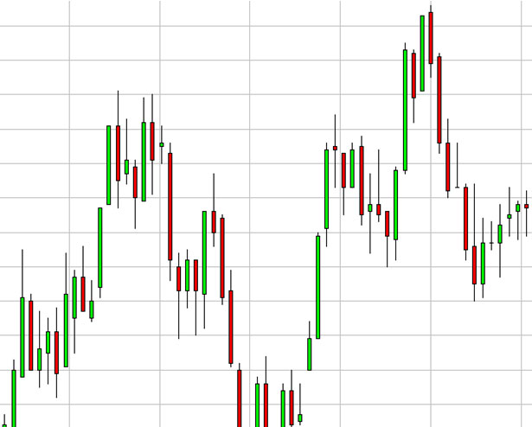
Quando si parla di Forex vengono subito alla mente i grafici a candele, noti anche come candlestick. In molti modi il grafico a candele è simile al grafico a barre, considerando che mostrano più o meno le stesse informazioni, ma riesce a farlo in maniera molto più semplice e leggibile. La differenza principale è che su una candela, il corpo stesso della candela (ovvero la parte colorata in verde/rosso o bianco/nero) mostra lo scarto tra il prezzo di apertura ed il prezzo di chiusura, mentre nel grafico a barre questo scarto è mostrato da dei trattini.
Questo tipo di grafici viene anche chiamato “candele giapponesi”, in quanto sono nati secoli fa in Giappone e venivano utilizzati come strumento per prevedere il prezzo del riso. Oggi vengono utilizzati per rappresentare i prezzi della maggior parte degli investimenti, valute, commodities, ecc…
Tradizionalmente i corpi delle candele sono di colore rosso/verde o bianco/nero ed indicano rispettivamente una candela in discesa o una candela in salita. Nella piattaforma MetaTrader abbiamo comunque la possibilità di impostare tutti i colori che vogliamo. Otteniamo una candela verde o nera quando il prezzo di chiusura è superiore a quello di apertura, mentre otteniamo una candela rossa o bianca quando il prezzo di chiusura è inferiore a quello di apertura.
Cosa sono le candele?
Una candela è formata da un corpo e da delle ombre. La parte colorata è il corpo e mostra il prezzo di apertura e chiusura della coppia di valute selezionata per il periodo di tempo indicato, mentre le semplici linee verticali al di sopra e al di sotto del corpo sono note come ombre e indicano il valore massimo (sopra) e minimo (sotto) raggiunto.
Se il prezzo chiude al di sopra di quello di apertura, il corpo della candela sarà colorato di verde o nero, al contrario il corpo della candela sarà colorato di rosso o bianco. Se i corpi delle candele sono lunghi, indicano un periodo di tempo in cui acquisti e vendite sono molto intensi, al contrario indicano un periodo di tempo in cui il mercato è in stallo (mercato laterale).
Grafici a barre:
Questo tipo di grafici fornisce all’incirca le medesime informazioni dei grafici a candele, ma tali informazioni vengono espresse in maniera differente, secondo molti trader meno intuitiva. Anziché essere rappresentati da candele, vengono rappresentati da barre che indicano il massimo ed il minimo raggiunti nel periodo di tempo preso in considerazione, con piccole lineette laterali che indicano il prezzo di apertura e chiusura.
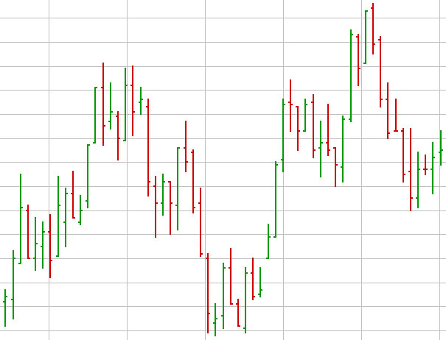
Anche questo tipo di grafici è molto utilizzato nell’analisi tecnica. Considerando che la barra si riferisce al tempo selezionato, occorre impostare con attenzione il timeframe ideale prima di iniziare ad analizzare il grafico, questa osservazione vale anche per i grafici a candela.
Il limite superiore della barra rappresenta il prezzo massimo raggiunto dalla coppia di valute presa in esame, quello inferiore il prezzo minimo, quindi nel suo complesso rappresenta l’oscillazione di prezzo raggiunta in quel determinato periodo di tempo. Il trattino orizzontale sulla sinistra indica invece il prezzo di apertura, mentre quello sul lato destro indica il prezzo di chiusura.
Grafici a linee:
Questo tipo di grafici sono l’ultimo genere di grafico presente nel Forex. Sicuramente è il grafico più semplice di tutti ma anche quello da cui otteniamo meno informazioni. Si tratta praticamente di linee che uniscono i prezzi di chiusura della coppia di valute presa in esame nell’intervallo di tempo considerato, che non danno informazioni sul futuro andamento dei prezzi, mentre possono essere utilizzate esclusivamente per farsi un’idea generale dell’andamento del trend.
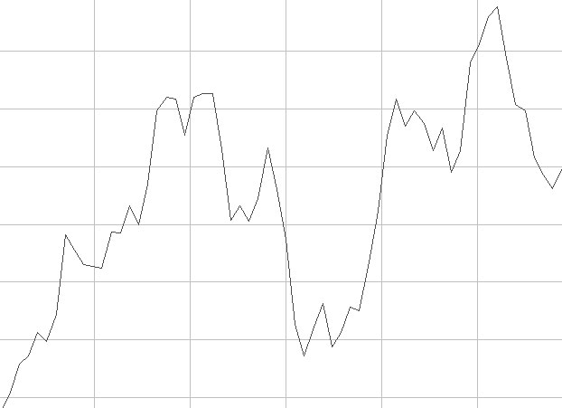
Il grafico a linee è uno dei più elementari tipi di grafici utilizzati nel Forex ed è formato da una linea che collega una serie di punti che generalmente indicano i vari prezzi di chiusura. Possiamo chiaramente vedere la fluttuazione generale dei prezzi per la coppia di valute indicata in un determinato periodo di tempo.
TIMEFRAME
Il Timeframe è il valore di tempo che viene utilizzato per prendere in esame una coppia di valute, all’apertura di un grafico è necessario impostare il tempo per effettuare l’analisi secondo la strategia che intendiamo implementare, questi sono i tempi standard che troviamo nella MetaTrader e quelli più utilizzati in assoluto:
- M1: grafico a 1 minuto
- M5: grafico a 5 minuti
- M15: grafico a 15 minuti
- M30: grafico a 30 minuti
- H1: grafico a 1 ora
- H4: grafico a 4 ore
- D1: grafico a 1 giorno
- W1: grafico a 1 settimana
- MN: grafico a 1 mese

